
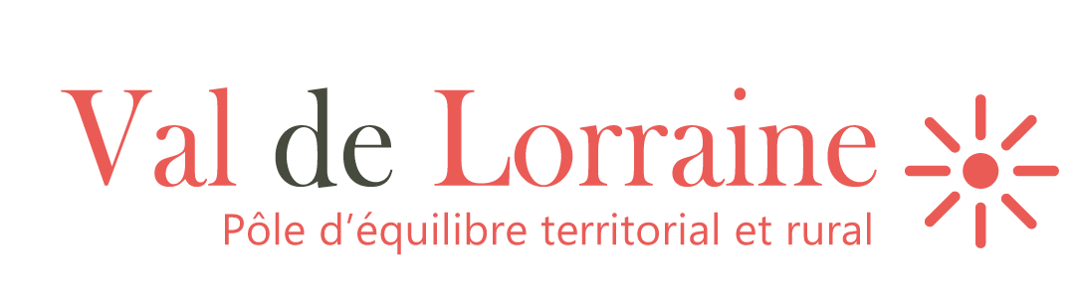

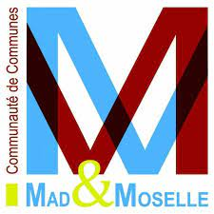
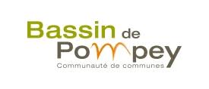


CANDIDATURE

NOM et PRENOM :

ENTREPRISE :

DOSSIER DE CANDIDATURE CREALAB VAL UP

Promotion 2024

Le CréaLab Val Up est un dispositif créé à l’initiative de la Région Grand Est, et mis en place par le PETR du Val de Lorraine, sur les Communautés de Communes du Bassin de Pompey, du Bassin de Pont-à-Mousson, de Mad & Moselle et de Seille Grand Couronné ; territoire sur lequel vous êtes, ou allez peut-être, vous installer.
Val Up c’est quoi ?
« Val Up » c’est une promotion de jeunes entrepreneurs qui s’engagent dans une dynamique d’accompagnement individuel et collectif et qui vient en complément de l’offre locale existante.
Ce programme d’accompagnement :
- se déroulera sur la période du 2 septembre 2024 au 31 décembre 2024
- comprend un calendrier d’ateliers collectifs « obligatoires », dont le détail est annexé au présent dossier (cf. présentation Val Up)
- et repose sur un engagement d’assiduité afin d’assurer une dynamique de groupe efficace et efficiente.
Le dispositif adossé à la démarche Pôle Créa du Val de Lorraine,
- s’appuie, pour sa mise en œuvre, sur un collectif partie prenante de la démarche Pôle Créa,
- et est entièrement gratuit pour ses bénéficiaires.
Les candidats retenus s’engagent à respecter la charte d’engagement, joint au présent dossier de candidature.

Comment candidater ?
Les candidats doivent déposer leur dossier, par mail à l’adresse suivante : crealab@initiative-valdelorraine.fr
Le dépôt des candidatures est attendu pour le dimanche 25 août 2024 à minuit au plus tard.

La procédure de sélection
L’objectif est de constituer une promotion de 10 à 12 entrepreneurs.
Chaque candidature sera étudiée par un jury de sélection, composé de membres du Pôle Créa du Val de Lorraine (liste des membres disponible sur demande):
- sur la base des informations recueillies dans le présent dossier ;
- au regard des critères de sélection suivants :
- respect du cadre d’intervention (entreprise de 0 à 3 ans – entrepreneurs engagés)
- bénéfice ou marge de progression espérée au regard du programme proposé.
Les candidatures non retenues pourront faire l’objet d’une nouvelle demande dans la cadre d’une promotion ultérieure.
Le retour sur les sélections sera réalisé à partir du vendredi 6 septembre 2024.

Pour tout besoin d’information complémentaire : 03 83 49 48 00 / 06 61 16 40 31

CANDIDATURE PROGRAMME VAL UP
Cadre relatif au candidat
Nom
Prénom
Date de naissance
Adresse
N° de téléphone
E-mail
Parcours professionnel
Expliciter vos principales expériences professionnelles (20 lignes maximales)
Un CV peut être joint au présent dossier.

Cadre relatif à l’entreprise
Raison sociale
Statut juridique
N° de Siret
Capital social (pour les sociétés)
Date d’immatriculation
Effectif de l’entreprise à ce jour (y compris le dirigeant)
Enseigne / nom commercial
Adresse du siège social
Site Internet
Activité principale
Produits et services / mode de distribution
Expliciter votre métier (20 lignes maximales) Des supports de communication peuvent être joint au présent dossier
Chiffres clés des 2 dernières années (pour les entreprises concernées – montant HT) | Chiffre d’affaires 2022 :  Chiffre d’affaires 2023 :  Résultat net 2022 :  Résultat net 2023 :
Prévisionnel d’activité (montant HT)  Un prévisionnel d’activité peut – être joint au présent dossier | Chiffre d’affaires prévisionnel 2024 :  Chiffre d’affaires prévisionnel 2025 :  Marge globale prévisionnelle en % :
Perspective de développement sur les 3 prochaines années
Expliciter les principaux axes de développement envisagés (20 lignes maximales)

Cadre relatif à l’objet de la candidature – Voir charte d’engagement– Art 1 sur les critères d’éligibilité
Vos motivations
Expliciter ce qui vous motive à postuler pour intégrer le programme Val Up (20 lignes maximales)
Vos attentes
Expliciter quels sont les résultats que vous attendez en participant au programme (20 lignes maximales)

Dans quelle mesure vous sentez – vous « entrepreneur engagé » ?
(20 lignes maximales)

ATTESTATION SUR L’HONNEUR
Je soussigné,
représentant de l’entreprise,
souhaite participer au programme d’accompagnement Val Up et m’engage, si ma candidature est retenue, à respecter la charte d’engagement annexée au présent dossier.
Fait à
Le

Signature :

